Εξασφάλιση Ποιότητας και Πρότυπα

2η Εργασία

**Ζητούμενο 1:**

**Παραδοχές:**

1. Στον αριθμό ταυτότητας δεν υπάρχει κενός χαρακτήρας μεταξύ των αλφαβητικών και των ψηφίων και τα γράμματα είναι κεφαλαία (Πατάμε 2 φορές το shift. Μια για κάθε κεφαλαίο γράμμα. Δεν το κρατάμε πατημένο).
2. Έβαλα την ίδια διεύθυνση για μόνιμη και μη μόνιμη κατοικία.
3. Το first name έχει 10Κ καθώς είναι 9 οι χαρακτήρες και έχουμε ενεργοποιημένο από πριν το caps lock. Οπότε μετά το πρώτο γράμμα που πρέπει να είναι κεφαλαίο, πρέπει να πατήσουμε το caps lock για να γράφουμε πάλι με μικρά.
4. Σε όλα τα υπόλοιπα ονόματα (last name και fathers name) γίνεται χρήση του πλήκτρου shift για κεφαλαίο γράμμα, οπότε έχουμε 10 Κ.
5. Στο email υποθέτω ότι όλα τα γράμματα είναι μικρά και πατάω shift μόνο για το @.
6. Υποθέτω ότι ο χρήστης είναι κάτω από 40 χρονών.
7. Στο πεδίο City θεωρώ ότι ο χρήστης πληκτρολογεί «Patra», οπότε 6Κ
8. Από την διεύθυνση κατοικίας: Alkiviadou xx, 26442 που δίνεται για εκφώνηση, για το πεδίο διεύθυνση κρατάω μόνο το Alkiviadou xx όπου ΤΚ=14 (έχουμε τα 12 γράμματα, 1 shift και 1 space). To 26442, θα το βάλω στο πεδίου του ταχυδρομικού κώδικα.
9. Για τα typing abilities αφήνω τους default χρόνους της εφαρμογής.
10. Τα τηλέφωνα ζητείται να γραφούν με το +30 μπροστά. Οπότε έχουμε 10Κ το τηλέφωνο, 2Κ που χρειάζεται το + (απαιτεί το shift) και 2Κ το 30. Άρα 14Κ.
11. Στα select πεδία δεν χρειάζεται να υπολογίζουμε τα Κ. Το πρόγραμμα θεωρεί ένα Κ για την επιλογή, ανεξαρτήτως θέσης στην λίστα.
12. Στο πεδίου κειμένου με τις παρατηρήσεις βάζω άλλο ένα ΤΜ στο manipulation time, καθώς ο χρήστης πρέπει να σκεφτεί για να γράψει κείμενο με 100 λέξεις. Ενώ στα άλλα ξέρει ήδη τα στοιχεία δεν χρειάζεται να τα σκεφτεί. Κατά τα άλλα κρατάω default κανόνες.

Παραθέτω screenshots με παραδείγματα συμπλήρωσης των πεδίων για να φανούν οι παραδοχές που αναφέρθηκαν παραπάνω, ή και παραδοχές που δεν αναφέρθηκαν. Σύμφωνα με την συμπλήρωση αυτή υπολογίστηκαν τα ΤΚ.

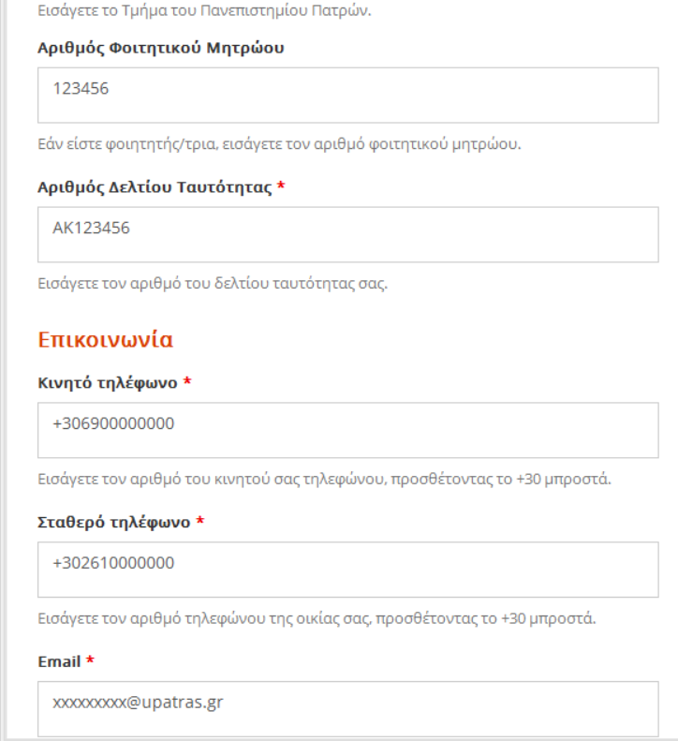 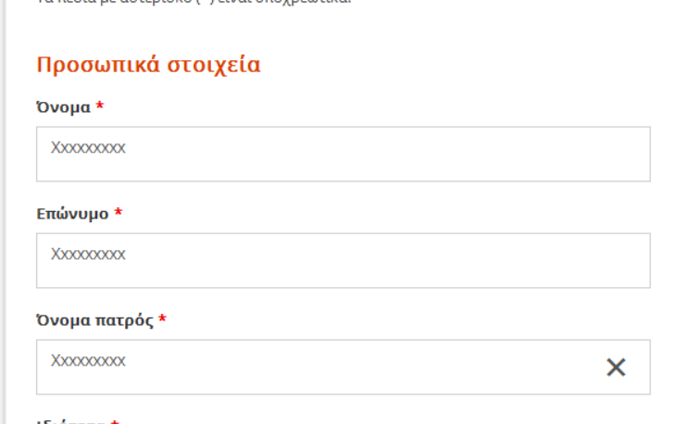

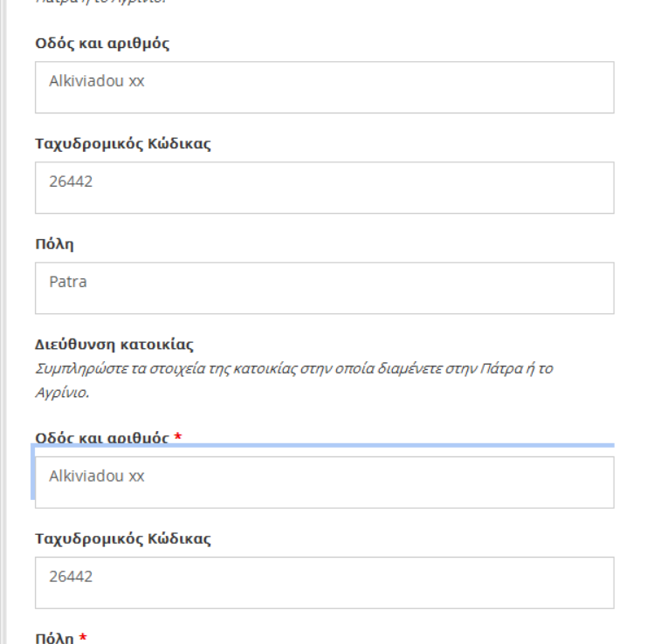

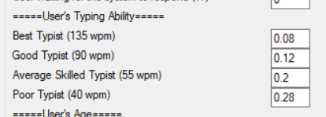Εδώ βλέπουμε τους χρόνους του typing ability των χρηστών που έχω χρησιμοποιήσει. Είναι οι default χρόνοι που είναι στο πρόγραμμα.

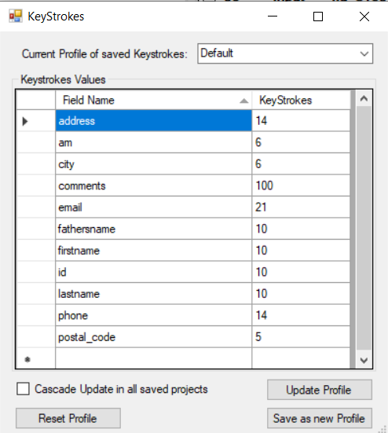Εδώ βλέπουμε τα keystrokes που χρησιμοποίησα:

Τις παραδοχές αυτές της εκφώνησης, τις χρησιμοποίησα και στα 2 ζητούμενα της εργασίας.

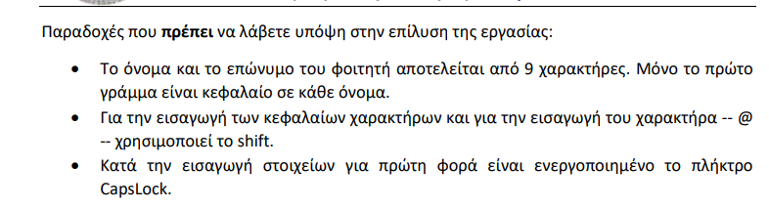

**Ερώτηση 1:** Έστω ότι ο φοιτητής ξεκινά με το χέρι στο πληκτρολόγιο και είναι “best typist”. Αν χρησιμοποιήσει αποκλειστικά το πληκτρολόγιο θα έχει καλύτερο χρόνο (KLM predicted time) σε σχέση με το αν χρησιμοποιούσε αποκλειστικά το ποντίκι. **ΣΩΣΤΟ**

Με ποντίκι αποκλειστικά: 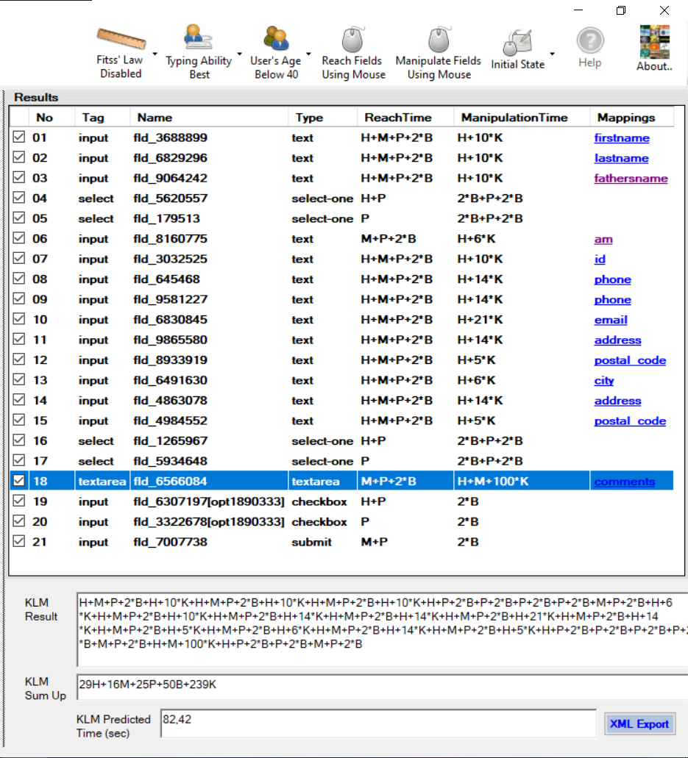

Με πληκτρολόγιο αποκλειστικά:

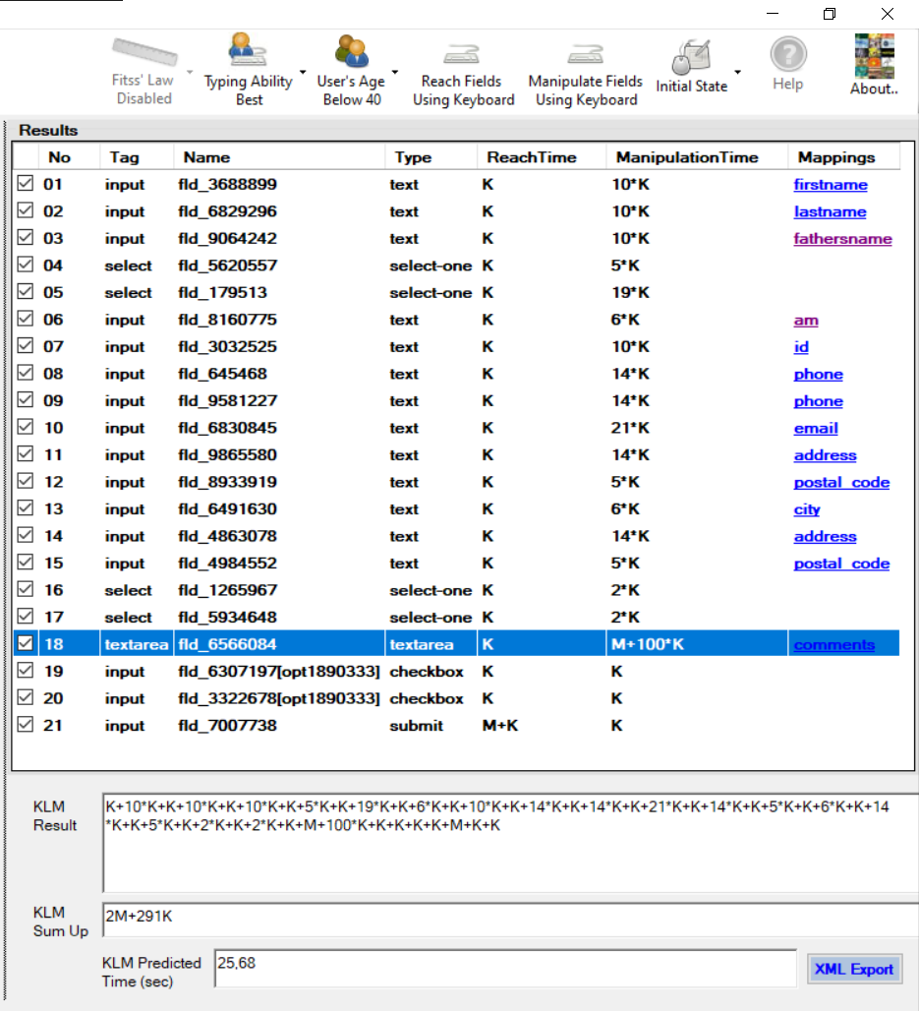

Επεξήγηση:.

Εφόσον έχουμε best typist, το Κ=0.08. Με αποκλειστικά πληκτρολόγιο γλιτώνουμε τον χρόνο που παίρνουν τα TH, καθώς δεν χρειάζεται να αλλάξουμε από πληκτρολόγιο σε ποντίκι ή το αντίστροφο. Ακόμα, γλιτώνουμε τους χρόνους ΤP και TB, καθώς δεν χρειάζεται να κουνάμε το ποντίκι, ούτε να κάνουμε κλικ. Επίσης, το ΤΜ δεν χρειάζεται να το βάζουμε στα πεδία συμπλήρωσης, μόνο όταν κάνουμε submit. Αντί για τα ΤΗ,TP,TB έχουμε ΤΚ, όπου για το Reach Time είναι Κ=0.08 σε κάθε περίπτωση αφού για να αλλάξουμε πεδίο αρκεί να πατήσουμε μια φορά το πλήκτρο tab. Για το Manipulation Time έχουμε Χ*Κ, όπου Χ ακέραιος αριθμός που αντιπροσωπεύει το πλήθος των γραμμάτων που μπορούμε να γράψουμε σε κάθε πεδίο. Τις περισσότερες φορές ισχύει ότι ΤΗ + TM + TP + 2TB > TK. Έτσι κερδίζουμε χρόνο και όντως όταν ο χρήστης χρησιμοποιεί αποκλειστικά το πληκτρολόγιο θα έχει καλύτερο χρόνο σε σχέση με το αν χρησιμοποιούσε αποκλειστικά το ποντίκι.

**Ερώτηση 2:** Έστω ότι ο φοιτητής ξεκινά με το χέρι στο ποντίκι. Αν είναι “average typist” που χρησιμοποιήσει αποκλειστικά το πληκτρολόγιο θα έχει καλύτερο χρόνο (KLM predicted time) σε σχέση με το αν ήταν best typist που χρησιμοποιεί αποκλειστικά το ποντίκι.

**ΣΩΣΤΟ**

Με πληκτρολόγιο αποκλειστικά: 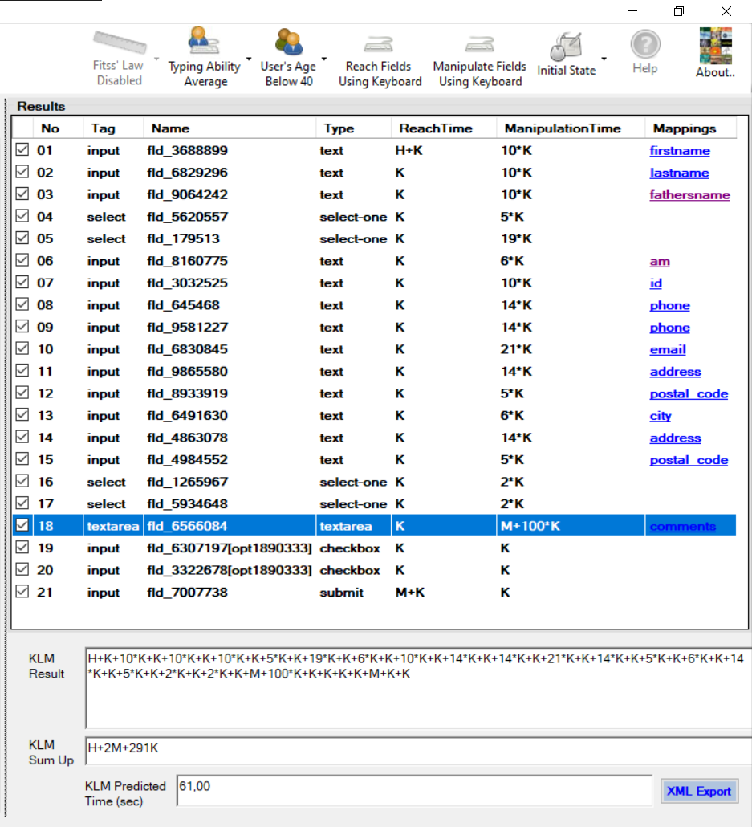

Με ποντίκι αποκλειστικά:

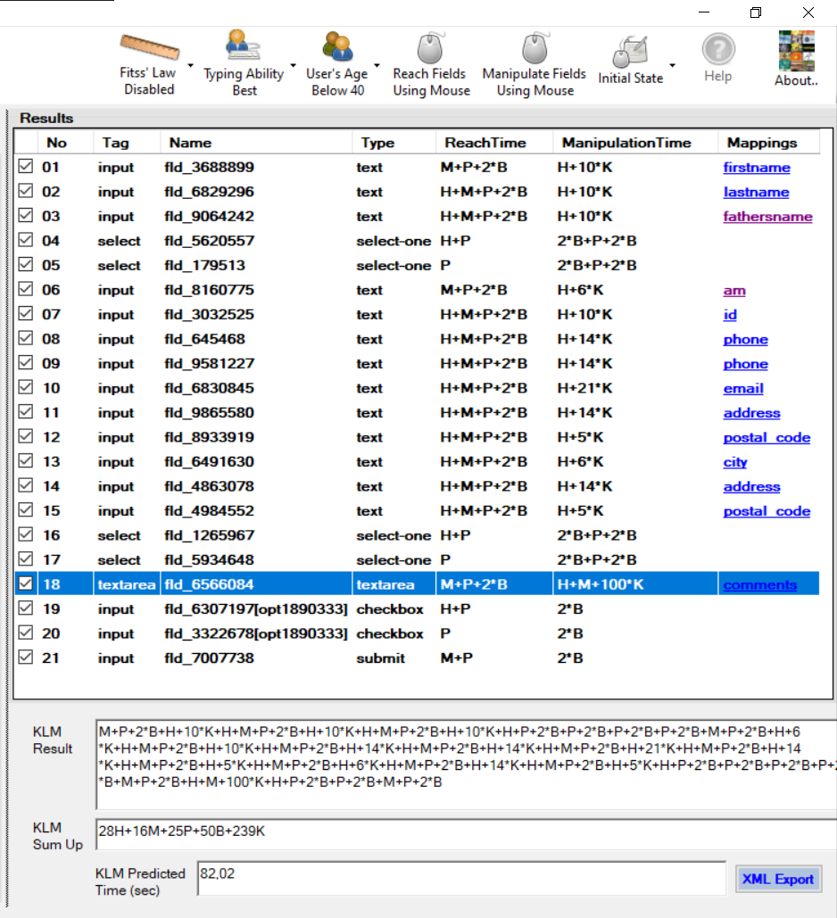

Επεξήγηση: Βλέπουμε ότι ένας average typist με τη χρήση αποκλειστικά πληκτρολογίου, κάνει καλύτερο χρόνο σε σχέση με έναν best typist με αποκλειστική χρήση ποντικιού. Αυτό γιατί παρόλο που ο ένας πληκτρολογεί πιο γρήγορα, έχουμε αρκετές καθυστερήσεις από την χρήση του ποντικιού. Υπάρχουν έξτρα χρόνοι ΤΗ, ΤΜ, ΤP, TB οι οποίοι όπως βλέπουμε και στα screenshots ανεβάζουν πολύ τον χρόνο. Παρατηρούμε πιο συγκεκριμένα στην στήλη Reach Time ότι στις μισές περιπτώσεις χρειαζόμαστε χρόνο ΤΗ + ΤΜ + ΤP + 2TB = 2,9 sec, ενώ με την χρήση αποκλειστικά πληκτρολογίου χρειαζόμαστε για κάθε περίπτωση ΤΚ = 0.2sec (average). Παρόμοιες διαφορές υπάρχουν και στην στήλη Manipulation Time, όπου με ποντίκι χρειαζόμαστε έξτρα ΤΗ χρόνο κάθε φορά για την εναλλαγή από ποντίκι και πληκτρολόγιο και αντίστροφα, ενώ με την αποκλειστική χρήση πληκτρολογίου ο χρόνος αυτός δεν χρειάζεται.

**Ερώτηση 3:** Έστω ότι ο φοιτητής ξεκινά με το χέρι στο ποντίκι και είναι “ poor typist”. Αν χρησιμοποιήσει αποκλειστικά το ποντίκι θα έχει καλύτερο χρόνο (KLM predicted time) σε σχέση με το αν χρησιμοποιούσε αποκλειστικά το πληκτρολόγιο. **ΛΑΘΟΣ**

Με ποντίκι αποκλειστικά: 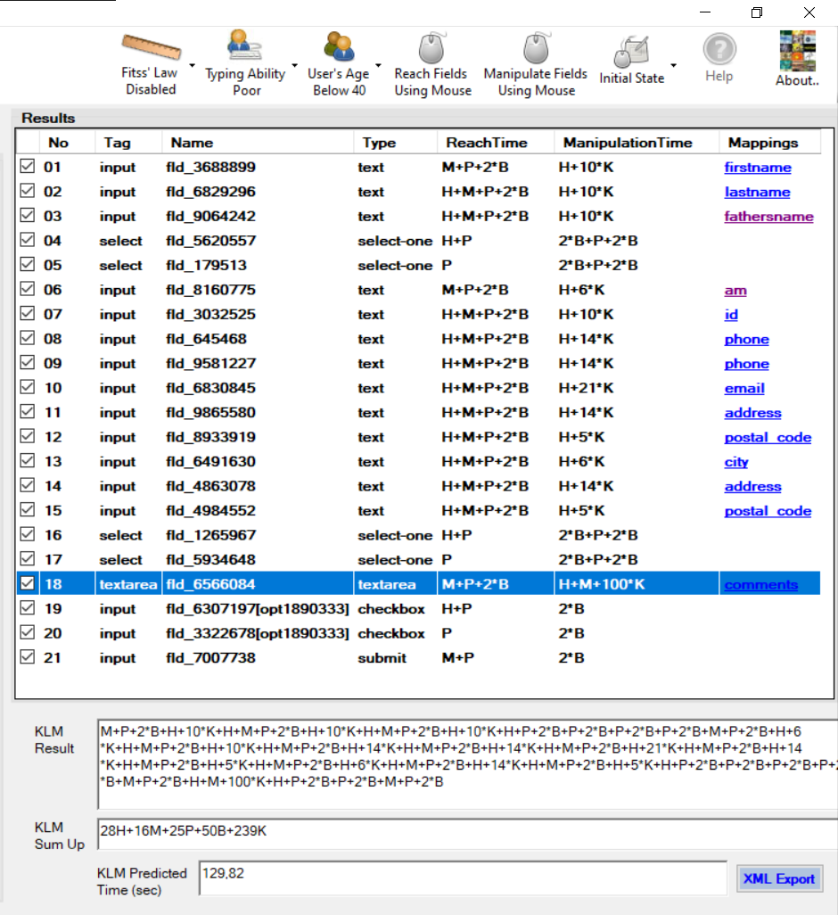

Με πληκτρολόγιο αποκλειστικά:

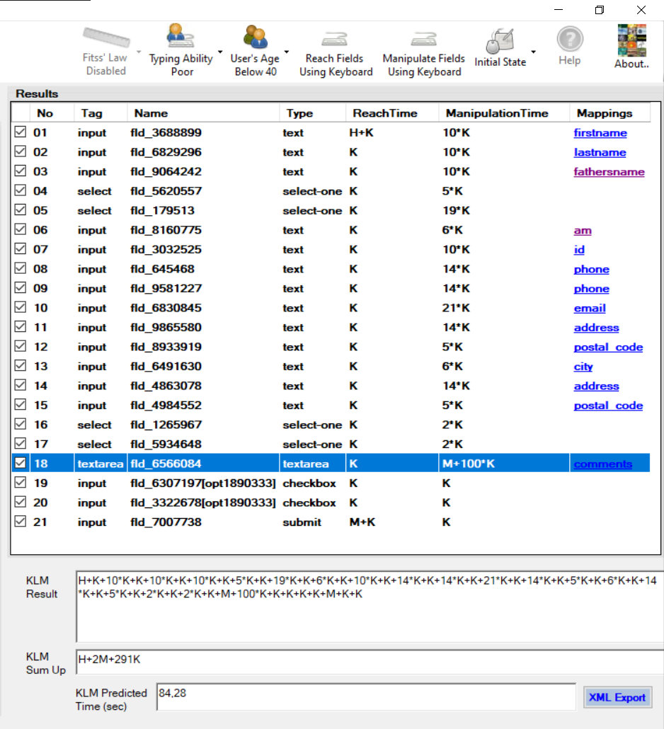

Επεξήγηση:.

Εφόσον έχουμε poor typist, το Κ=0.28. Με αποκλειστικά πληκτρολόγιο γλιτώνουμε τον χρόνο που παίρνουν τα TH, καθώς δεν χρειάζεται να αλλάξουμε από πληκτρολόγιο σε ποντίκι ή το αντίστροφο. Ακόμα, γλιτώνουμε τους χρόνους ΤP και TB, καθώς δεν χρειάζεται να κουνάμε το ποντίκι, ούτε να κάνουμε κλικ. Επίσης, το ΤΜ δεν χρειάζεται να το βάζουμε στα πεδία συμπλήρωσης, μόνο όταν κάνουμε submit. Αντί για τα ΤΗ,TP,TB έχουμε ΤΚ (ΤΗ + TM + TP + 2TB =2.9 sec), όπου για το Reach Time είναι Κ=0.28 σε κάθε περίπτωση αφού για να αλλάξουμε πεδίο αρκεί να πατήσουμε μια φορά το πλήκτρο tab. Για το Manipulation Time έχουμε Χ*Κ, όπου Χ ακέραιος αριθμός που αντιπροσωπεύει το πλήθος των γραμμάτων που μπορούμε να γράψουμε σε κάθε πεδίο. Τις περισσότερες φορές ισχύει ότι ΤΗ + TM + TP + 2TB > X*TK Έτσι κερδίζουμε χρόνο και όντως όταν ο χρήστης χρησιμοποιεί αποκλειστικά το πληκτρολόγιο θα έχει καλύτερο χρόνο σε σχέση με το αν χρησιμοποιούσε αποκλειστικά το ποντίκι, παρόλο που είναι poor typist.

**Ερώτηση 4:** Έστω ότι ο φοιτητής ξεκινά με το χέρι στο ποντίκι, είναι “best typist” και χρησιμοποιεί αποκλειστικά το ποντίκι. Ο χρόνος του (KLM predicted time) βελτιώνεται αν λάβουμε υπόψη τον νόμο του Fitts. **ΣΩΣΤΟ**

Χωρίς νόμο Fitts: 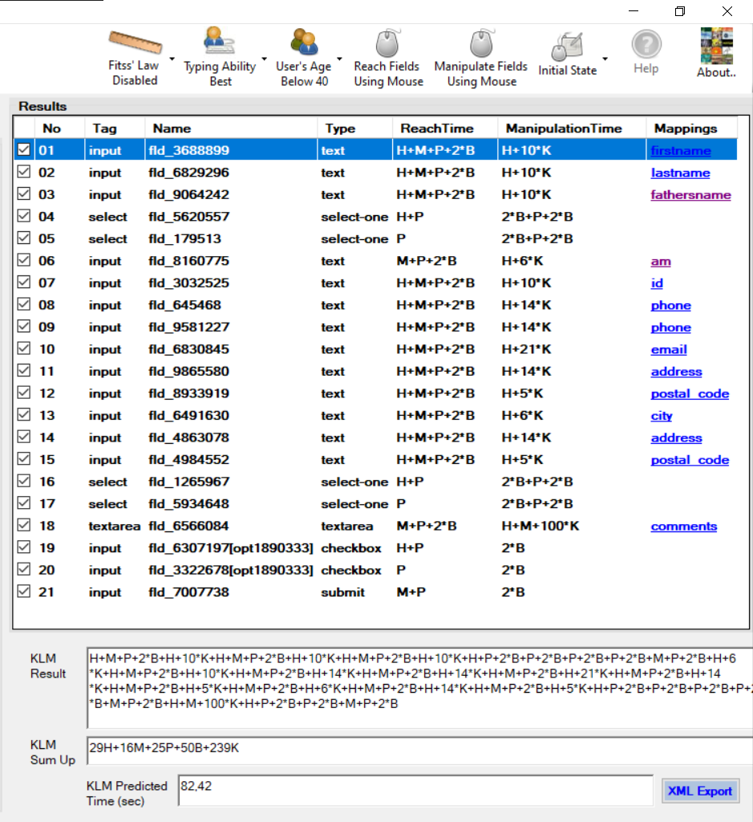

Με νόμο Fitts:

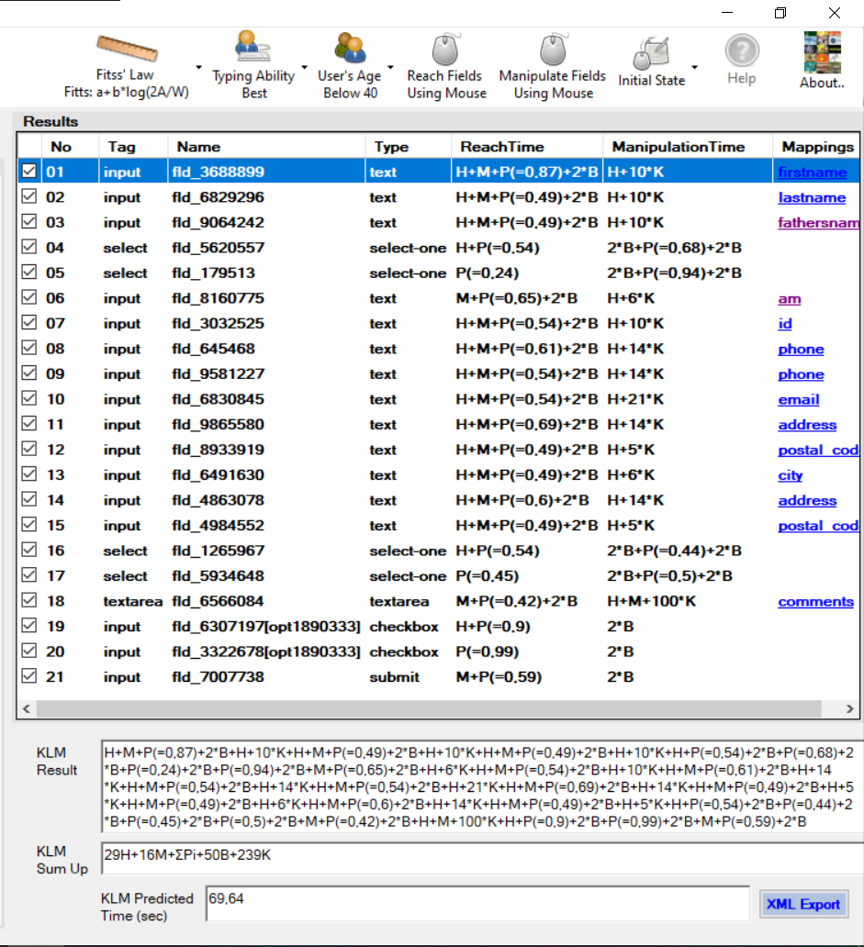

Επεξήγηση: Η παραπάνω πρόταση είναι σωστή, καθώς με τον νόμο του Fitts βρίσκουμε ακριβώς τις αποστάσεις που πρέπει να κάνουμε με το ποντίκι μεταξύ των πεδίων και πόσο χρόνο παίρνει, και όχι κατά μέσο όρο που υπολογίζονται χωρίς τον νόμο αυτό. Παρατηρούμε στο 2o screenshot ότι δίπλα από τα ΤP υπάρχει ακριβώς ο χρόνος. Ενώ στο πρώτο screenshot βάζαμε την default τιμή του TP, η οποία είναι 1.1 sec.

Νόμος Fitts: T = log2 (d / w + 1.0)

**Ζητούμενο 2 :**

- Ο χρήστης ξεκινάει με το χέρι στο πληκτρολόγιο, οπότε όταν χρειάζεται να αλλάξει από πληκτρολόγιο σε ποντίκι η το αντίθετο προσθέτουμε ΤΗ χρόνο.

- Δεν δίνεται System Response time, οπότε υποθέτω ότι είναι μηδέν.

- Αφού ο χρήστης έχει μέση ικανότητα πληκτρολόγησης, τότε ΤΚ = 0.28.

- Τα Τ δεν τα έχω βάλει με την σειρά που γίνονται.

- Στα πεδία Last name και First name βάζω 2ΤH γιατί θέλω να κάνω και κλικ στο πεδίο με ποντίκι και να γράψω με πληκτρολόγιο. Αλλάζω 2 φορές το χέρι μου.

- Θεωρώ ότι δεν χρειάζεται να βάλω δεύτερη φορά TM στα πεδία συμπλήρωσης, καθώς ο χρήστης ξέρει τι θα πληκτρολογήσει (αφού είναι τα στοιχεία του) και δεν χρειάζεται να σκεφτεί.

|  |  |  |
| --- | --- | --- |
| Α/Α | Εργασία | Χρόνος κατά KLM |
| 1 | Επιλογή τύπου εισιτηρίου | TH +TP + 2TB + TP + 2TB =  0.4 + 1.1 + 2*0.1 + 1.1 + 2*0.1 = **3 sec** |
| 2 | Επιλογή μέρας επίσκεψης | TP + 2TB + TP + 2TB =  1.1 + 2*0.1 + 1.1 + 2*0.1 = **2.60 sec** |
| 3 | Check availability | TM + TP +2TB =  1.2 + 1.1 + 2*0.1 = **2.50 sec** |
| 4 | First name | TH + TM + TP + 2TB + 10TK =  0.4 + 1.2 + 1.1 + 2*0.1 + 10*0.28 = **5.70 sec** |
| 5 | Last name | 2TH + TM + TP + 2TB + 10TK =  2*0.4 + 1.2 + 1.1 + 2*0.1 + 10*0.28 = **6.10 sec** |
| 6 | Email Address | 2TH + TM + TP + 2TB + 26TK =  2*0.4 + 1.2 + 1.1 + 2*0.1 + 26*0.28 = **10.58 sec** |
| 7 | Επισκόπηση καταχωρήσεων | TH + TM + TP + 2TB  0.4 + 1.2 + 1.1 + 2*0.1 = **2.90 sec** |
| 8 | Submit | TM + TP + 2TB  1.2 + 1.1 + 2*0.1 = **2.50 sec** |
| 9 | T1 + T2 + T3 + T4 + T5 + T6 + T7 + T8 | **35.88 sec** |

Αν προσθέσουμε και τα 7 δευτερόλεπτα που ο χρήστης κάνει την επισκόπηση των στοιχείων, τότε θα έχουμε χρόνο **42.88 sec** για την υποβολή της κράτησης της επίσκεψης.